

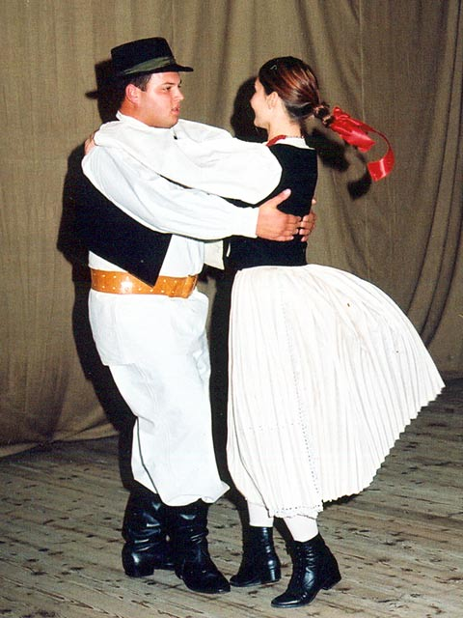

Učenici OŠ Čeminac pozivaju Vas
na školsku priredbu
povodom obilježavanja Dana škole
koja će se održati u petak, 27.svibnja 2011.
s početkom u 19.sati,
u predvorju naše škole.

Veselimo se Vašem dolasku!

